Открытый урок в 4 «В» классе
Тема: «Обобщение лексико-грамматического материала:
Животные/сравнительная степень прилагательных»

Цель урока | Закрепление языкового материала Модуля 4. Активизация лексики по теме «Животные» в устной и письменной речи.
Задачи урока | Совершенствовать навыки и умения сравнивать животных; употреблять в устной речи противоположные по смыслу прилагательные; совершенствовать умение построения связанного текста о животном; развивать умения аудирования, чтения, говорения и письма
Ожидаемые учебные результаты:
Личностные | Формировать мотивационную основу учебной деятельности; формирование осознанного, уважительного отношения к другому человеку, его мнению
Метапредметные | Формирование коммуникативных умений общения и сотрудничества со сверстниками (работа в парах и группах); уметь действовать по образцу
Предметные | Формирование и развитие коммуникативных умений в говорении, аудировании и чтении по теме «Животные»;  Совершенствовать грамматические навыки употребления Present Simple/Present Continuous;  научиться спрашивать, когда день рождения у одноклассников, и отвечать на вопрос;  научиться оперировать активной лексикой в соответствии с коммуникативной задачей;  научиться заполнять пропуски данной лексикой при аудировании текста;  уметь употреблять сравнительную степень прилагательных;  уметь составлять связанный текст о животном (загадки)

ХОД УРОКА
№  п/п | Этап урока | Материалы
1. | Приветствие, объяснение цели урока | Good morning, children! Sit down, please! – How are you? (учитель опрашивает нескольких учеников) Варианты ответов: -Fine, thanks! – I’m OK! – Fantastic! Уч-ся могут спросить друг друга.  Далее учитель объясняет: «Наша задача с вами сегодня показать, как вы знаете прилагательные, как вы научились сравнивать животных, как вы умеете слушать и говорить о животных.»  Время выполнния: 1 мин.
2. | Речевая зарядка. | Но начнем мы с разучивания месяцев года. - How many months are there in a year? – 12. Let’s name them»  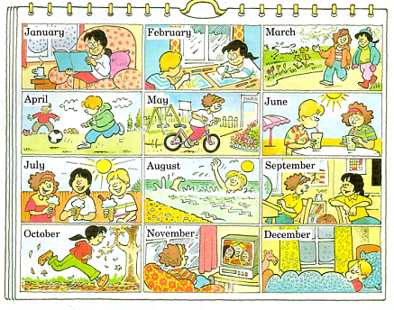  На доске вывешивается плакат с названиями месяцев. Учитель просит найти месяцы, которые похожи на родном языке. Затем учитель читает названия месяцев, а учащиеся повторяют их хором и индивидуально. Звучит аудиозапись песенки для хорового пения и заучивания месяцев. Далее учитель просит разделить месяцы по временам года. Хоровое и индивидуальное чтение слов. Затем учитель раздаёт картинки с изображением действий и названиями месяцев! Учитель называет месяц, а ученик должен сказать, что люди на этой картинке делают!  - June! What are they doing?  - They are drinking lemonade.  - Do you like lemonade?  - Yes, I do.  - Do you drink lemonade in summer?  - Yes, I do.  - Why?  - Because it’s hot in summer.  Время выполнения: 5-6 мин.
3. | Диалогическая работа (работа в парах) | Учитель читает образец диалога, написанный на доскке (- When is your birthday? – It’s in February!) и обращает внимание учащихся на то, что с названиями месяцев употребляется предлог in. Учащиеся работают парами, задают вопросы о дне рождения и отвечают на них. Учитель подходит к учащимся и помогает им по мере необходимости.  Время выполнения: 4 мин.
4 | Отработка изученной лексики (прилагательные) в игровой форе | - Children! Do you know that there are long and short months? Can you name them! Which months have got 31 days? Which month has got 28 days? Which month is longer: March or April? Which month is shorter: February or December?  Слова – long и – short – Что это за часть речи? – Прилагательные!  Правильно! Let’s revise our adjectives!  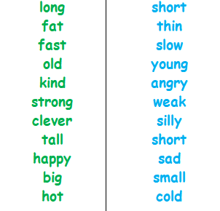  На доске висит плакат с прилагательными – антонимами:  Уч-ся хором и индивидуально читают прилагательные.  Контроль понимания: Описание картинок:  - What does she look?  - She looks sad.  - What does he look?  - He looks strong.  Затем учитель предлагает сыграть в игру с мячом на закрепление прилагательных: учитель говорит слово и бросает мяч ученику, тот в свою очередь, называет противоположное слово и бросает следующему ученику, называя своё слово и т.д. (также можно поиграть и в степени сравнения)  Время выполнения: 5 мин.
5. | Отработка освоенной лексики (названия животных) в игровой форме | - Now children, I’d like to see how you’ve learnt the names of the animals! I’ll give you cards where letters are mixed. Who guessed what it is a word, you should go to the board and write down a word! Затем хором и индивидуально читаются эти слова. (Можно сделать в форме соревнования!!)  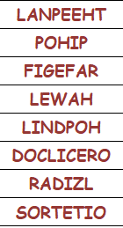  Время выполнения: 4 мин.
6. | Применение на практике построения сравнительного предложения | Let’s compare these animals:  - The elephant is bigger than a seal. Etc.  Учитель показывает картинки с животными и просит уч-ся сравнить этих животных.  Время выполнения задания: 5 мин.
7. | Домашнее задание | Ребята, хочу обратить ваше внимание на домашнее задание! Вам нужно составить 8 таких же сравнительных предложений, как мы сейчас с вами делали.  Учитель показывает схему предложения  (Время выполнения: 1 мин.)
8. | Физкультминутка | - Are you tired? Let’s do some exercises!!!!  Дети поют и двигаются (делают зарядку) под песенку «Head, shoulders, knees and toes».  Время выполнения: 3 мин.
9. | Аудирование текста и контроль понимания | Учитель раздает детям раздаточный материал с текстом с пропусками, уч-ся должны прослушать данный текст два раза и заполнить пропуски словами ( слова написаны на доске).  - Now we are going to listen to the text twice and you should fill in the text with these words. Let’s read and translate these words (хоровое чтение этих слов с проверкой понимания)  После заполнения пропусков, ученики читают тексты про пингвина и жирафа, а затем выполняют задание на понимание теста. (В тексте есть незнакомые слова, которые необходимо объяснить ученикам!)  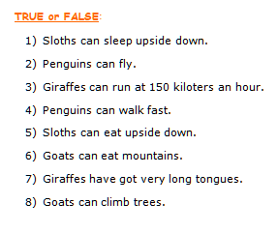  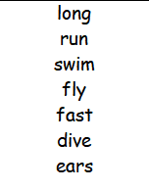  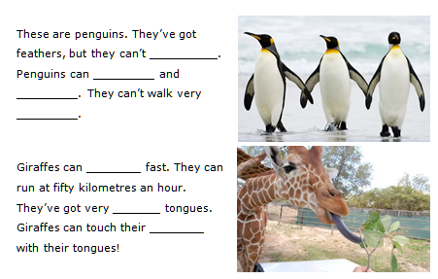  Время на выполнение задания: 7 минут
10. | *Составление загадок | Учитель раздаёт четырем группам учащихся карточки с предложениями, они должны составить загадку о животном и прочитать её классу, тот, кто отгадает, имеет право читать свою загадку.  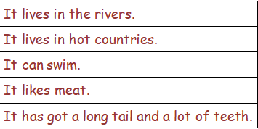  Примеры загадок:  1.  It lives in the desert. It can walk. It can run fast. It is small. It has got a long tail. It eats insects. (lizard)  2.  It lives in Africa. It is strong and fat. It is smaller than an elephant. It can’t run fast. It eats grass in the river. (hippo)  3.  It is very big. It lives in the sea. It can swim and dive very well. It is blue or grey. (whale)  4.  It is small. It is smaller than a tortoise. It can climb. It is very slow. It is slower than a tortoise. It eats grass. (snail)  Время на выполнение задания: 6 минут
11. | Подведение итогов урока:  Рефлексия. Выводы и оценивание. | Thank you for your work today, it’s a great job, but our lesson is over. Let’s sum it up! I gave you some “smiles” and you should estimate what we have done today well or bad. What you like and what you don’t like during the lesson!  Учитель перечисляет этапы урока, а дети оценивают, поднимая вверх смайлики и говорят о том, чему научились на уроке и что понравилось или не понравилось .  Затем учитель оценивает ответы учеников.  Время на подведение итогов: 3 мин.

МАОУ Селятинская средняя общеобразовательная школа № 2
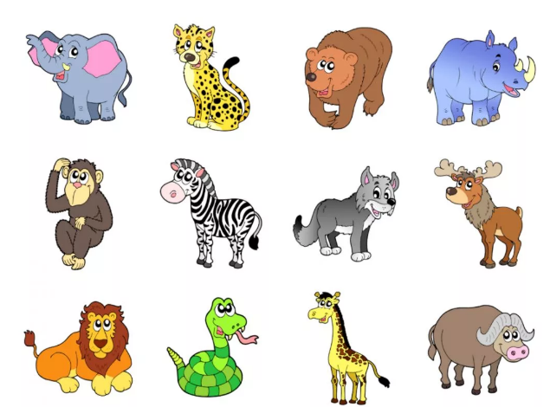

Сценарий открытого урока
по английскому языку
4 класс

Тема: «Животные. Степени сравнения прилагательных.»
УМК «Spotlight 4» (В. Эванс, Дж. Дулли, Н. Быкова, М. Поспелова)

Учитель: Прилипко Ирина Владимировна

2017/18 уч.год

